GUÍA INTERDISCIPLINARIA
Asignatura: |  | Departamento de artes: Artes Visuales, Musicales y Educación Tecnológica, Departamento de Lenguaje y de Inglés
Guía: |  | “Iconos sociales: Malala Yousafzai” |  | N° | B
Docente(s): |  | Teresa Zúñiga (Inglés)  Sergio Bastías (Lenguaje)  Josué Espinoza (Tecnología)  Camila Peña (Artes visuales y tecnología)  Jorge Rodríguez (Música)
Docente PIE |  | Samantha Santos
Fecha: |  | Septiembre 2020 | Curso: |  |  | 7° Año
Nombre estudiante
INSTRUCCIONES:
Estudiantes, como se han podido dar cuenta este es un trabajo articulado con las asignaturas de Lenguaje, Inglés y las que conforman el Departamento de Artes (Música, Artes Visuales y Tecnología). En las actividades propuestas se trabaja un mismo tema, que se aborda desde las distintas asignaturas. Para su correcto desarrollo te recomendamos lo siguiente:
1. Lee cuidadosamente cada una de las indicaciones y responde o realiza lo solicitado.
2. Aclara las dudas con tu profesor(a) y observa las rúbricas, en cada sección
3. Las consultas deben ser formuladas al profesor(a) de la asignatura:
Departamento de artes: departamentoartes.bha@gmail.com
Lenguaje: caminob24@gmail.com
Inglés: tezu58@hotmail.com
Profesora PIE: samanthasantos.c@hotmail.com
Objetivos de aprendizaje que se evaluarán:
Sector lenguaje:
OA 11: Aplicar estrategias de comprensión de acuerdo con sus propósitos de lectura: resumir, formular preguntas, analizar los distintos tipos de relaciones que establece el texto escrito, identificar los elementos del texto que dificultan la comprensión (pérdida de los referentes, vocabulario desconocido, inconsistencias entre la información del texto y los propios conocimientos) y buscar soluciones.
Sector inglés:
OA12 Identificar y usar estrategias para apoyar la comprensión de los textos leídos: > Prelectura: leer con un propósito, hacer predicciones, usar conocimientos previos. > Lectura: hacer lectura rápida y lectura focalizada, visualizar, identificar elementos organizacionales del texto (título, subtítulo, imágenes). > Poslectura: confirmar predicciones, usar organizadores gráficos, releer, recontar con apoyo, preguntar para confirmar información.
Sector Artes:
Música
- OA 1 Reconocer sentimientos, sensaciones e ideas al escuchar manifestaciones y obras musicales de Chile y el mundo presentes en la tradición oral, escrita y popular, y manifestarlos mediante medios verbales.
- Artes visuales
- OA 1 Crear trabajos visuales basados en las percepciones, sentimientos e ideas generadas a partir de la observación de manifestaciones estéticas referidas a diversidad cultural, género e íconos sociales, patrimoniales y contemporáneas.
- 0A 3 Crear trabajos visuales a partir de la imaginación, experimentando con medios digitales de expresión contemporáneos como fotografía y edición de imágenes.
Tecnología:
OA 1 Identificar necesidades personales o grupales del entorno cercano que impliquen soluciones de reparación, adaptación o mejora, reflexionando acerca de sus posibles aportes.
Puntaje Ideal | Lengua y Literatura: 12 puntos  Inglés: 18 puntos  Artes Visuales: 12 puntos  Artes Musicales: 15 puntos  Tecnología: 12 puntos

INTRODUCCIÓN GENERAL

El derecho a la educación de los niños, los derechos de las mujeres y la dignidad de las personas sin distinción de raza, sexo, origen, nacionalidad o ideología son algunos de los puntos transversales del pensamiento de Malala. Estos principios se reflejan en las frases pronunciadas por ella, que invitan a construir un mundo mejor:
“Un niño, un profesor, un libro y una pluma pueden cambiar el mundo. La educación es la única solución”.
“Si se quiere acabar la guerra con otra guerra nunca se alcanzará la paz. El dinero que se invierte en tanques, armas y soldados se debería gastar en libros, lápices, escuelas y maestros”.
¿Cómo sucedió todo esto? ¿Qué tuvo que pasar para que una niña de escasos recursos y procedente de Mingora, una ciudad del norte de Pakistán, llegara a ser considerada una de las cien personas más influyentes del siglo XXI?

Te queremos invitar a realizar un trabajo articulado del tema “un ícono social” en tres grandes áreas del conocimiento, cada una vista desde la mirada diferenciadora de cinco asignaturas presentes en esta guía de aprendizaje:
Empezarás con la asignatura de inglés, a partir de la lectura de un texto sobre Malala, sus características personales, su origen y mostrar su lucha contra la injusticia convirtiéndose en un ícono mundial para la igualdad de derechos que reclaman las mujeres jóvenes en los países islámicos.
En la segunda parte, te encontrarás con la asignatura de lengua y literatura, ella te invita a aplicar estrategias de comprensión lectora, utilizando una lectura de este gran ícono social Malala Yousafzai realizando un barrido de información para localizar características de este ícono.
Para concluir, en la tercera parte, observarás las actividades propuestas por las asignaturas que conforman el departamento de Artes (Artes visuales, Tecnología y Música), donde deberás a partir del análisis de los textos presentados en Lenguaje e inglés, mostrar un hecho histórico o cultural, a través, de la búsqueda constante del derecho a la educación y de los derechos de las mujeres que lidera Malala.
Cómo tú visualizas debes realizar un video en el que muestres imágenes de obras de arte (pintura, escultura, fotografía, dibujo, etc.). Y en música y tecnología se trabajarán los diferentes requisitos que solicitan ambas asignaturas en la producción del video.
Estamos seguros que esta nueva experiencia académica será para ustedes gratificante y diferente y les recordará para siempre que el conocimiento se encuentra relacionado con nuestro esfuerzo personal.

SECCIÓN I INGLÉS

Introducción
Estimados alumnos como es sabido por ustedes. Anteriormente trabajamos la figura del héroe en sus diferentes dimensiones y épocas. Los héroes clásicos, héroes literarios, héroes de fantasía, y héroes reales, todos ellos en ciertas circunstancias han sido modelos dignos de ser imitados especialmente por sus características personales o sus valores, por esta razón profundizaremos en los valores y características personales de personas reales, que debido a sus hazañas han sido capaces de luchar en contra de la injusticia, la discriminación, etc.
¿Qué es un icono social?
Se llama icono social a una persona que es reconocida por los miembros de una cultura o subcultura, reconocida en su área de trabajo, es tratada como símbolo o representación de algún aspecto de su identidad, como por ejemplo, un ícono del mundo de la música o del deporte y su desarrollo en algún área determinada por esta razón conoceremos a Malala Yousafzai.

Instrucciones:
- Lea cuidadosamente cada una de las instrucciones que se dan para cada actividad.
- Las preguntas a responder pueden ser escritas “a mano”, (lápiz pasta azul o negro),por lo tanto, debe adjuntar fotos de todo el desarrollo que usted realice por cada una de las preguntas.
- Envíe el documento guardado bajo el siguiente formato:
  - nombre_apellido_curso_asignatura, (ejemplo, rosario_guzman_4a_lenguaje).
- Intente resolver esta guía a la brevedad, enviándola a su profesor al mail tezu58@hotmail.com para que no acumule trabajo y pueda realizarla de buena forma.
- Le recomendamos observar las rúbricas de evaluación con que se corregirá esta guía, para que tenga en cuenta la forma en que se asignará puntaje a sus respuestas (se incluyen en la última hoja).
- Las consultas deben ser formuladas al profesor(a) vía correo electrónico tezu58@hotmail.com
- Observe las imágenes de Malala Jousafzai.
Lea el texto ‘Who is Malala Yousafzai?
Elija la alternativa correcta para chequear la comprensión del texto. (8 puntos)
Completar el organizador gráfico con la información tomada del texto.(10 puntos)

Who i Who is Malala Yousafzai?

Malala Yousafzai has been fighting all her life for girls' rights to an education.

Born in 1997, Malala lived in an area in Pakistan under control by the Taliban. The Taliban believed that only boys should go to school.
At the age of 11, Malala started a blog about her life at school. She wrote that fewer and fewer girls were coming to school because they feared the Taliban. Eventually, the Taliban completely banned girls from going to school and closed all girls’ schools.
Both Malala and her father continued to speak out against the Taliban.
In 2012, when Malala was 15, the Taliban tried to kill her. She was injured very badly by a gunshot and went to Britain for medical treatment.
By this time Malala had the attention of the whole world. In 2013, only one year after the attempt on her life, Malala gave a speech at the United Nations. She talked about human rights and the right to education for all.
In that same year, she helped write the book, I am Malala: The Girl Who Stood Up for Education and Was Shot by the Taliban. Unfortunately the book was banned in many Pakistani schools.
The following year, in 2014, Malala won the Nobel Peace Prize. At the age of 17, she became the youngest person ever to win that honor.
Malala continues to work for women’s rights and non-violent protest. She inspires girls around the world to be brave and speak out for what they believe.
I.- CHOOSE THE CORRECT OPTION AFTER READING THE TEXT.( 8 points)
1. In what country was Malala born? | A..-Britain | B.-India | C.-Pakistan

2. How old was Malala when she won the Nobel Peace Prize? | A.- 15 | B.- 17 | C.- 21

3. Malala’s important mesage is: | A.- that everyone deserves an education regardless of their gender | B.-that non-violent protest is effective | C.- Both are true

4. Why did the Taliban close girls' schools? | A.- The schools weren't safe. | B.- There weren't enough teachers. | C.-They believed that only boys should go to school.

5. What did Malala first write about in her blog? | A.- women's rights | B.- books she read | C.-Life at school

6. Malala's father was also shot by the Taliban. | A.- True | B.- False | C.- It doesn't say in the story.

7. Why was Malala shot? | A.- She read books that were not allowed. | B.- She and her father spoke out against the Taliban.  .- | C.- She wasn't wearing a hijab.

8. Why did Malala go to Britain? | A.- to go to school | B.- to receive medical treatment | C.- to visit relatives

II.- COMPLETE THIS GRAPHIC ORGANIZER USING THE MOST IMPORTANT FACTS ABOUT MALALA (10 points)
All About Malala
NAME:

DRAW - PICTURE
BIRTHDATE:

BIRTHPLACE:

FAMILY:

INTERESTING FACTS ABOUT MALALA: THREE WORDS TO
MALALA
1.-………………………………
2.-………………………………
3.-……………………………..

SHE IS KNOWN FOR:

Rúbrica Inglés
INDICADORES | EXCELLENT | REGULAR | IMPROVE
Leer y comprender texto eligiendo la alternativa correcta. | Eligen la alternativa correcta en la totalidad de las preguntas.  (8 pts.) | Eligen correctamente 7-5 alternativa correcta.  ( 4pts.) | Eligen correctamente 4-1 alternativa correcta.  (2 pts.)
Rúbrica Inglés Organizador gráfico.
Completar organizador grafico | Completó todos aspectos del organizador  (3pts) | Completó casi todo el organizador  (2 pts.) | Dejó numerosos vacíos en su organizador  (1pts.)
Comprensión lectora | Demuestra con ejemplos y descripciones breves pero precisas que comprendió el texto.  (4pts.) | Utiliza suficientes ejemplos para demostrar que comprendió el texto aunque se le dificulta precisar.  (2 pts.) | No demuestra haber comprendido la lectura.  (1 pto.)
Redacción y ortografía | Escribe con redacción y ortografía correcta a lo largo de todo el organizador.  (3pts.) | Comete mínimos errores de redacción y ningún error ortográfico.  (2 pts.) | Comet errores de redacción y ortografía.  (1 pto.)

SECCIÓN II LENGUA Y LITERATURA

Malala Yousafzai: ícono social para el mundo

Introducción
A través de la historia han desfilado figuras como Nelson Mandela, la madre Teresa de Calcuta, Martin Luther King, Gandhi. Estos líderes se dedicaron a luchar por causas sociales y se convirtieron en ejemplos de vida para quienes buscan la libertad, la igualdad y la paz. Malala Yousafzai es quizá esa figura de inspiración de nuestro tiempo. Con apenas 14 años, Yousafzai recibió una balazo en la cabeza, en un intento talibán por asesinarla. Pero Malala vivió para contarlo y para seguir su cruzada por que todas las niñas tengan derecho a la educación.
Yo soy Malala
Texto para lectura:
1.-Malala Yousafzai nació el 12 de Julio de 1997 en Mingora, Pakistán. Es hija de Ziauddina Yousafzai, un maestro y poeta dueño de una red de establecimientos educacional
Les, quien la educó cuando las autoridades le prohibieron ir a la escuela. De ahí que la figura de su padre sea tan importante en la vida de esta joven.
2.-En el año 2009 cuando Pakistán era gobernado por el régimen talibán, que impuso serias restricciones a las mujeres y prohibió su educación, Malala comienza a escribir un blog para la BBC, en el que cuenta cómo es su vida bajo el sistema talibán y emite opiniones sobre la educación y la injusticia hacia las mujeres. Para no ser descubierta en su aparición en redes sociales utiliza el seudónimo de Gul Makai. A raíz de sus artículos, un periodista norteamericano realizó un documental con ella como protagonista, lo que significó una figuración pública a nivel internacional y hacerse merecedora de ser nominada para importantes premios.
3.-Cuando terminó el régimen talibán en la zona en que vivía, Malala decidió promover con más fuerza el derecho a la educación para las mujeres y las niñas. Esta acción y su mayor figuración en los medios de comunicación la transformaron en una joven influyente, lo que significó hostilidad de parte de quienes no compartían sus pensamientos. En el año 2012, cuando iba en autobús a la escuela fue atacada por un fanático oponente. Resultó herida de gravedad, pero rápidamente fue atendida en el hospital. Días después fue traslada a un hospital del Reino Unido, donde la hicieron una cirugía reconstructiva. Ya recuperada, se quedó a vivir en Inglaterra e ingresó a estudiar. Desde entonces no ha dejado de participar en campañas a favor de la educación y los derechos de las mujeres
4.-Malala es considerada una pequeña gigante, pues siendo tan niña ha enfrentado con madurez y compromiso adulto la defensa de sus congéneres por lo que en el año 2013 fue elegida como una de las personalidades más influyentes del mundo por la revista Time de Estados Unidos. Pero no ha sido el único reconocimiento que esta joven ha recibido. En el año 2014, a la edad de 17 años fue galardonada con el premio nobel de la paz pasando a ser la persona más joven en recibir este premio. En los años 2014 y 2015 nuevamente fue considerada por la revista Time como una personalidad influyente.
5.-La joven Malala es una heroína que ha logrado construir un diálogo pacífico a favor de los derechos de las niñas y mujeres al igual como lo hizo Mahatma por los indios, sin violencia, con respeto por el otro y a favor de la paz. Por eso, esta joven premio nobel hoy despierta la admiración de naciones enteras y de líderes mundiales, frente a los cuales ha manifestado sus pensamientos sobre las grandes injusticias sociales que la humanidad debe superar y sus esperanzas en la voluntad de todos para resolverlas.
Sugiero el siguiente vídeo para que puedan conocer mejor la historia de este ícono social de nuestros tiempos:
https://www.youtube.com/watch?v=8SXPoGhGoX8
Desarrolla las siguientes actividades.
Instrucción general:

Lee atentamente el texto anterior y cada una de las preguntas antes de responder. Luego, preocúpate de utilizar los espacios asignados para las respuestas, consulta si tienes alguna duda y observa las rúbricas con que se evaluarán cada una de ellas.

1.- El docente escribe vocablos que los estudiantes no entiendan en el texto, se buscan y se anotan en el cuadro adjunto. A partir de esto, los estudiantes podrán pedir ayuda o averiguar lo que necesiten para solucionar el problema, utilizando un diccionario o internet.
(4 puntos)
Palabra | sinónimos | significado
Promover
Hostilidad
Oponente
Congéneres
2.- ¿Qué características propias de un ícono social se pueden reconocer en la vida y acciones de Malala? Mencione al menos dos. (3 puntos)
__________________________________________________________________
3.- Luego de leer el texto “Yo soy Malala” realice un barrido de la información para localizar lo que se le pide. (5 puntos)
Preguntas | Respuestas | N° del párrafo en el que se encuentra la información
Fecha y lugar de nacimiento:
Razón por la que se refugia en Reino Unido, Inglaterra:
¿Por qué en el texto se compara a Malala con Gandhi?
¿Por qué la revista Time elige a Malala como una de las personalidades más influyentes en el mundo?
¿Qué sucedería si Malala dejara de luchar por los derechos de las mujeres?

Rúbricas

1.- Relación significado- sinónimos.

Logrado  (4 puntos) | Medianamente logrado  (2 puntos) | No logrado  (1 punto)
Se identifican y explican con claridad los dos aspectos solicitados en el cuadro, dando cuenta de un análisis del contexto propio de la lectura. | Se identifica y explica con claridad solo uno de los aspectos solicitados en el cuadro o se identifican correctamente los dos, pero se desarrolla de forma poco clara el análisis del contexto propio de la lectura. | La respuesta no da cuenta de lo solicitado. No identifica aspectos requeridos o responde algo distinto a lo solicitado.
2.- Características de un ícono social que se establecen en el texto escrito.

Logrado  (3 puntos) | Medianamente logrado  (2 puntos) | No logrado  (1 punto)
Las respuestas demuestran un análisis correcto de la lectura por parte del estudiante, mencionando dos características que considera esenciales a un ícono social. | Las respuestas demuestran un análisis correcto de la lectura, mencionando sólo una característica que considera esencial a un ícono social. | La respuesta no da cuenta de lo solicitado. No da cuenta de características esenciales de un ícono social.
3.-Barrido de información.

Logrado  (5 puntos) | Medianamente logrado  (3 puntos) | No logrado  (1 punto)
Las respuestas localizan y expresa de forma clara (con palabras del o la estudiante) las motivaciones y objetivos del personaje mencionado, dando cuenta de una interpretación correcta del texto leído. | Las respuestas localizan y expresa de forma parcialmente clara (con algunas contradicciones o sin tener en cuenta la totalidad del relato) las motivaciones del personaje mencionado. | La respuesta no da cuenta de lo solicitado. Puede no establecer correctamente la localización de respuestas o no se basa en el texto leído.

III SECCIÓN ARTES

Introducción
A través de las artes se puede mostrar un hecho histórico o cultural, como por ejemplo a través de la fotografía o de la música; en este caso el ícono social que representa Malala Yousef, con la búsqueda constante del derecho a la educación, de los derechos de las mujeres. Los trabajamos con la apreciación de fotografías de Sebastián Salgado, un famoso sociodocumental y fotorreportero brasileño.​​ Ha viajado a más de 100 países por sus proyectos fotográficos. La mayor parte de estos han aparecido en numerosas publicaciones y libros. Exhibiciones itinerantes de su trabajo han sido mostradas en todo el mundo.
Área artes visuales:
Debes realizar un tríptico
Observa las siguientes imágenes
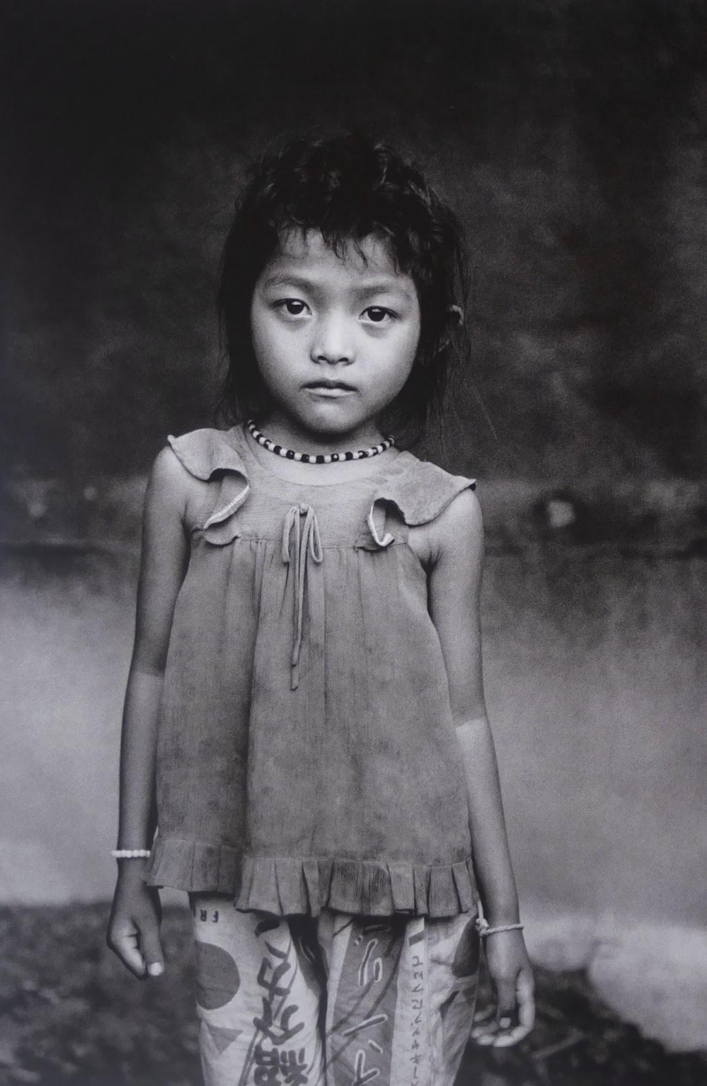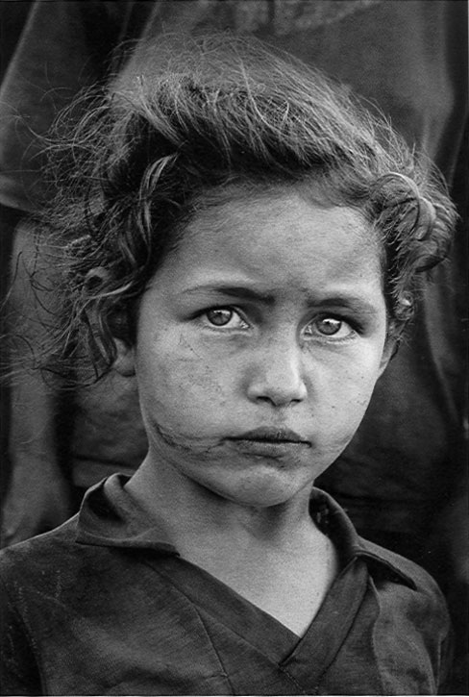
- Antes que nada contarte que las fotografías se clasifican según su propósito, en:
Fotografía artística: Busca transmitir un sentimiento, idea o sensación. Pueden ser fotografías que toquen uno de los otros temas nombrados y que además sean artísticas.
Fotografía publicitaria: Su objetivo es vender y promocionar, productos, servicios o ideas.
Fotografía documental: Se puede definir como una serie de fotografías que plasman una realidad de impacto social y cultural. El fotógrafo documenta día a día una situación en específico y estudia las diferentes causas o consecuencias de lo que está retratando, más allá de un simple hecho noticioso como es el fotoperiodismo. La esencia de la fotografía documental es la intención de denuncia expresada en la foto sobre una situación. Su objetivo es llamar la atención y crear conciencia en la sociedad.
Fotografía de modas: Su objetivo es mostrar artículos relacionados con la moda
Fotografía de retrato: Se muestran principalmente rostros y su expresión
- Hay otro más puedes visitar la página https://mott.pe/noticias/10-tipos-de- fotografia-que-te-ayudaran-a-definir-tu-estilo-de-captura/
- Te invito a conocer fotógrafos importantes https://www.xatakafoto.com/historia-de-la-fotografia/estos-probablemente-50-mejores-fotografos-historia-i
- Dentro de la fotografía hay elementos importantes que ayudan a mejorar la obra, como:
Color: Qué colores se observan en la imagen, si están saturados o no (fuertes), cuanto espacio se le asigna a cada color y que ubicación se le da.
Objetos: Cuáles son los objetos que se muestra, y como están dispuestos en la imagen ( recordar los encuadres vistos en la guía 2 del semestre 1)
Tema: De qué trata la imagen que se muestra.
Luz: Cantidad de luz que se le imprime a los objetos; puede tomar solo una parte de la imagen o la totalidad.
Actividad
La actividad solicitada es que realices un tríptico, a partir del análisis solicitado, en las diferentes asignaturas.

Responde lo siguiente:
1) Describen qué percepciones ideas o sentimientos les genera la observación de las fotografías mostradas más arriba (Sebastián Salgado)
R._______________________________________________________________________________
2) ¿Qué tipo de fotografías son? y ¿por qué?
R._______________________________________________________________________________
3) ¿Qué elementos puedes observar en la obra, que a tu juicio sean importantes?
Descríbelos en relación a su propósito.
R._______________________________________________________________________________
Debes acompañar tus respuestas con imágenes o dibujos si piensas que son un aporte para entender tu propuesta.
Área Tecnología

Contesta las siguientes preguntas:
1) A partir de la percepción, pensamiento o idea que te generaron las fotografías de las niñas. ¿Qué necesidades o problemas, piensas que pueden tener? Nombra al menos 3.
R._______________________________________________________________________________
2) Realiza un cuadro comparativo con las necesidades de los niños de tu entorno.
Colegio o barrio o familiar o el que estimes) Detecta al menos 3 necesidades en tu entorno y explica en qué consisten.
Ejemplo:
Necesidades niñas fotografías | Necesidades niñas entorno | En qué consiste la necesidad
Acceso a educación | Tienen acceso a educación | Los niños necesitan aprender e ir a un lugar a compartir con pares.

3) Señala alguna idea para satisfacer, en alguna medida, una necesidad o problema que pueda haber en los niños de tu entorno. Sea esta idea desde la creación de un objeto, de una app, de información, etc. Realiza al menos un dibujo explicativo.
R._______________________________________________________________________________
Área Música

A partir de la canción “El baile de los que sobran” de Los Prisioneros,
(Link de la canción https://www.youtube.com/watch?v=_3iU07FQa5c )
Debes escuchar atentamente la letra tratando de captar el sentido del mensaje allí expresado.
Luego contesta las preguntas solicitadas:
1.Según tu percepción de la letra, ¿Cuál es el tema principal de la canción? ¿Por qué?
R._______________________________________________________________________________
2. En el coro o estribillo ¿Que intenta expresar el autor?
R._______________________________________________________________________________
3. A partir de la canción escuchada ¿Cómo crees tú que se podría mejorar tu liceo? Menciona a lo menos tres mejoras susceptibles de incorporar al liceo.
R._______________________________________________________________________________
REQUISITOS:
- Formato mínimo del tríptico una hoja carta (21 x27 cm.)
- Utilizar 2 carillas para artes visuales, dos para música y 2 para tecnología.
- Aplicar creatividad en la utilización de materiales, coloreado, tipografía, organización del texto e imágenes.
- Analizar en profundidad lo solicitado.

Conceptos:
Tríptico: Es un folleto doblado en 3 partes en las cuales se entrega información en relación a un tema.
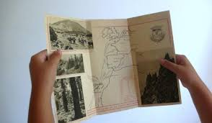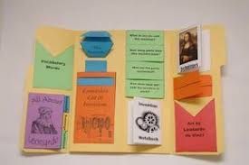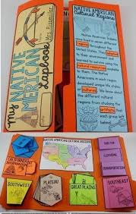
Tipografía: Se refiere al tipo de letra que se utiliza según el propósito comunicativo o el producto que se quiera promocionar. Por ejemplo en las portadas generalmente la letra es de mayor tamaño que en el interior del tríptico, en este caso.

Necesidad es una carencia o escasez de algo que se considera imprescindible. Hay desde necesidades básicas que tienen relación con la sobrevivencia, hasta necesidades creadas como el acceso a redes sociales.

Finalmente cuando tengas tu tríptico terminado debes tomarle fotografías por ambos lados o las que se necesite para poder observar tu trabajo. Estas imágenes debes enviarlas al correo departamentoartes.bha@gmail.com .
Rúbricas

Artes visuales: Puntaje total 12 puntos.
Sección I:
Desarrollo de preguntas
Pregunta 1
Logrado (2 puntos) | Medianamente logrado (1 punto) | No logrado (0 puntos)
Se observa coherencia y fundamento en la respuesta señalada. | Se observa falta de relación entre lo señalado y la imagen presentada. | Se observa falta de relación con la imagen y profundidad en su respuesta.
Pregunta 2:
Logrado (2 puntos) | Medianamente logrado (1 punto) | No logrado (0 puntos)
Logra identificar el tipo de fotografía y argumenta con claridad. | Presenta dificultades en identificar y fundamentar el tipo de imagen a que corresponde. | No logra identificar el tipo de fotografía y no argumenta con claridad.
Pregunta 3:
Logrado (2 puntos) | Medianamente logrado  (1 punto) | No logrado (0 puntos)
Es capaz de relacionar y caracterizar los elementos que se observan en la imagen en relación a lo que le hace sentir. | Presenta dificultades en el análisis de los elementos solicitados. | No logra identificar los elementos solicitados.
Sección 2: Manejo de técnicas utilizadas

Logrado (2 puntos) | Medianamente logrado (1 punto) | No logrado (0 puntos)
Se observa manejo de las técnicas utilizadas. Recortar, pegar, dibujos, tipografía, etc. | Se observan dificultades en el manejo de alguna de las técnicas enunciadas. | Se observan grandes dificultades en el manejo de alguna técnica o más de una técnica empleada en el tríptico..
Sección 3: Creatividad en la propuesta

Logrado (2 puntos) | Medianamente logrado (1 punto) | No logrado (0 puntos)
Se observa análisis y variedad en los recursos utilizados y realizando una propuesta innovadora. | Se observa cierta variedad de utilización de recursos. | No se observa análisis en relación a los recursos utilizados.
Sección lll: Diseño
Análisis de composición y
Logrado (2 puntos) | Medianamente logrado (1 punto) | No logrado (0 puntos)
Se observa que analiza los elementos que aparecen en el tríptico, los colores tamaños y ubicaciones de estos. | Se observa cierta dificultad en el análisis de los elementos que aparecen en el tríptico, los colores tamaños y ubicaciones de estos. | Se observa gran dificultad en el análisis de los elementos que aparecen en el tríptico, los colores tamaños y ubicaciones de estos.
Indicador “Sobresaliente” 2 puntos.
Se observa alguna característica “sobresaliente” que no es evaluada por esta rúbrica. Se reemplaza por el indicador más descendido.

Rúbrica Tecnología: Puntaje total 12 puntos.

Sección I:
Desarrollo de preguntas
Pregunta 1
Logrado (3 puntos) | Medianamente logrado (2 puntos) | No logrado (1 puntos)
Se observa coherencia y fundamento en la respuesta señalada. | Se observa falta de relación entre lo señalado y la imagen presentada. | Se observa falta de relación con la imagen y profundidad en su respuesta.
Pregunta 2:
Logrado (3 puntos) | Medianamente logrado (2 puntos) | No logrado (2 puntos)
Detecta al menos 3 necesidades, tanto en las niñas de las fotografías como en las niñas de su entorno, las cuales logró comparar y explicar con claridad en qué consistían. | Detecta al menos 2 necesidades, tanto en las niñas de las fotografías como en las niñas de su entorno, las cuales logró comparar y explicar con claridad en qué consistían. | Detecta al menos 1 necesidades, tanto en las niñas de las fotografías como en las niñas de su entorno, las cuales logró comparar y explicar con claridad en qué consistían

Pregunta 3
Logrado (3 puntos) | Medianamente logrado (2 punto) | No logrado (1- 0 puntos)
Logra visualizar y profundizar en alguna propuesta para resolución de necesidad o problema detectado. | Logra visualizar pero no profundiza en su propuesta. | No hay relación entre las necesidades y lo que se propone o directamente no propone..
Sección ll: Dibujo y análisis necesidad
Logrado (3 puntos) | Medianamente logrado (2 puntos) | No logrado (1- 0 puntos)
Se observa análisis en relación al problema o necesidad detectado y genera un objeto o servicio acorde a ello. Utiliza un dibujo explicativo, se entiende la idea. | Se observa cierto análisis en relación al problema o necesidad detectado y genera un objeto o servicio medianamente acorde a ello. Utiliza un dibujo explicativo, pero no se entiende con claridad la idea. | No se observa análisis en relación al problema o necesidad detectado y genera un objeto o servicio que no tienen relación con ello. El dibujo no se entiende.  No realiza la actividad.
Indicador “Sobresaliente” 3 puntos.
Se observa alguna característica “sobresaliente” que no es evaluada por esta rúbrica. Se reemplaza por el indicador más descendido.

Rúbrica artes musicales: Puntaje total 15 puntos
Sección I:
Desarrollo de preguntas

Excelente (4 puntos)  Logra identificar el tema de la canción y es capaz de explicitar y justificar con acierto su elección. | Logrado (3 puntos)  Logra identificar el tema de la canción y es capaz de explicitar justificadamente su elección. | Medianamente logrado (2 punto)  Logra identificar el tema de la canción pero no es capaz de explicitar justificadamente su elección. | No logrado (1 puntos)  No logra identificar el tema de la canción y no es capaz de explicitar nada.

Sección 2
Análisis de la canción “El baile de los que sobran”

Excelente (4 puntos)  Capta claramente la intención implícita en el mensaje del autor expresada en el coro o estribillo, aportando comentarios significativos a la canción. | Logrado (3 puntos)  Capta claramente la intención implícita en el mensaje del autor expresada en el coro o estribillo. | Medianamente logrado (2 punto)  Capta medianamente la intención implícita en el mensaje del autor expresada en el coro o estribillo. | No logrado (1 puntos)  No capta la intención implícita en el mensaje del autor expresada en el coro o estribillo.
Sección 3
Ideas creativas para mejorar la escuela

Excelente (4 puntos)  Expresa más de tres tipos de mejoras susceptibles de incorporar a la escuela, justificando su opinión. | Logrado (3 puntos)  Expresa tres tipos de mejoras susceptibles de incorporar a la escuela. | Medianamente logrado (2 punto)  Expresa dos tipos de mejoras susceptibles de incorporar a la escuela. | No logrado (1 puntos)  No expresa ni un tipo de mejoras susceptibles de incorporar a la escuela.

Indicador “Sobresaliente” 3 puntos.
Se observa alguna característica “sobresaliente” que no es evaluada por esta rúbrica. Se reemplaza por el indicador más descendido.

